环环相扣——巧解五连环
你知道五连环的历史渊源吗？
你了解五连环的拆解方法吗？
你知道五（九）连环里面蕴含哪些数学知识吗？
五连环是中国汉族民间智力玩具九连环的简化版。以金属丝制成5个圆环，将圆环套装在横板或各式框架上，并贯以环柄。把玩时，按照一定的程序反复操作，可使5个圆环分别解开，或合而为一。
五连环无论结构还是原理都跟九连环完全一样，不同的是九连环的拆解需要341步，而五连环的拆解仅需要21步，更适合初学者学习使用。
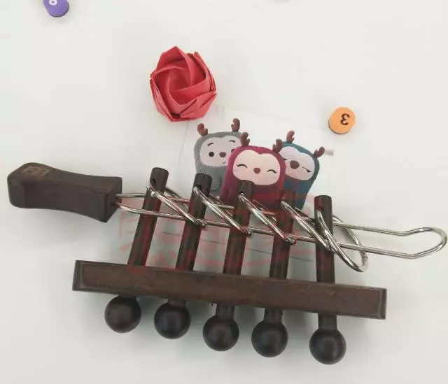
历史简介
在《战国策.齐策六》里面，有这样一段话：秦昭王尝遣使遗君王后玉连环，曰：“齐多智，而解此环否？”君王后以示群臣，群臣不解，君王后引锥椎破之，谢秦使曰：“谨以解矣！”
西汉，有一对名人夫妻：卓文君和司马相如，司马相如出差了，卓文君很想他，于是给他写信，有这样一段话，说：一别之后，二地相思。都说是三四月，谁又知五六年。七弦琴无心弹，八行书不可传。九连环从中折断，十里长亭望眼欲穿！百思想，千系念。万般无奈，把郎怨。
传说三国时的诸葛亮（181-234），发明了这个游戏，他将这个游戏给了他的妻子，让她用解九连环来解除孤独、忘记烦恼。但这并无证据。中国人认为诸葛亮是智慧的化身，所以说只要找不到依据的东西，都愿意相信是诸葛亮发明的。
明代的杨慎（1488-1559）在他的《丹铅总录》记载，曾以玉石为材料制成两个互贯的圆环，“两环互相贯为一，得其关捩（liè），解之为二，又合而为一”。后来，以铜或铁代替玉石，成为妇女儿童的玩具
清代，《红楼梦》中也有关于林黛玉巧解九连环的记载:摘自《红楼梦》第七回：谁知此时黛玉不在自己房中，却在宝玉房中，大家解九连环玩呢。周瑞家的进来笑道：“林姑娘，姨太太着我送花儿与姑娘带来了。”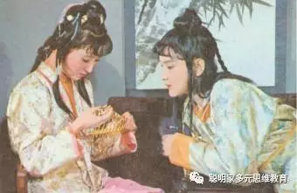.
红楼梦》——林黛玉巧解九连环
口诀
上一个，下两个，
再去动那后一个；
上两个，下一个，
再去动那后一个。
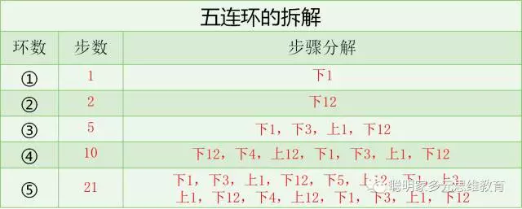

五连环的组装是拆解的逆过程，请大家根据拆解步骤，自己练习组装五连环吧！
数学原理
奇数环的公式是： 步数N=（2（n+1）-1）/3 ,n为奇数；偶数环的公式是：步数N=（2（n+1）-2）/3，n为偶数。
试着把十连环和十一连环代入验算了一下吧！
世上无难事只怕有心人！而推理步数规律感受数学的奥妙和无穷魅力！

